【思政领航】埋头苦干 勇毅前行时间：2022-04-01
年轻干部是党和国家事业发展的希望，习近平总书记在2022年春季中央党校开班式上发表重要讲话，对年轻干部提出了要求。为积极响应总书记提出的要求，从学生时代严格要求自我，树立高远目标，公共事业管理党支部于2022年3月31日下午在线上召开“学习习近平总书记在中央党校开班式重要讲话精神”理论学习会。本次会议由康佳丽同学主持，公管党支部书记张缔及全体成员参加。

康佳丽同学为大家总的介绍了总书记对年轻干部提出的要求，之后分别从“为筑牢理想信念根基，守住拒腐防变防线”，“树立和践行正确政绩观，练就过硬本领”，“发扬担当和斗争精神，贯彻党的群众路线”这三个方面进行了解读。
党员们结合自身的实际情况，纷纷对自己作为学生党员如何践行讲话内容发表了自己的看法。同学们表示作为学生党员，应牢记总书记对广大年轻干部健康成长指明的方向，深刻领悟“两个确立”的决定性意义，切实转化为坚决做到“两个维护”的高度自觉，转化为奋进新征程、建功新时代的强大动力，埋头苦干、勇毅前行，以实际行动迎接党的二十大胜利召开。
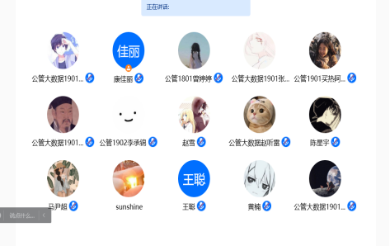
通过本次组织生活会，党员们对总书记针对年轻干部提出的要求有了更加全面和深刻的了解，也以此为标准，对成为一名合格的党员所需具备的能力和素质有了新的思考，力争在之后的学习和生活中提升自己的党性，起到模范带头作用,奋进新征程。
（通讯员：李瑞阳 审核：张缔）

